Componentes:



Usuarios AJAX:

|  |  |  |  |
| --- | --- | --- | --- |
| CUENTAS | CORREO | TELÉFONO | CONTRASEÑA |
| Esther | [esther@gesteco99.es](mailto:esther@gesteco99.es) | 690868445 | Ratona123456. |
| - |  |  |  |
| - |  |  |  |

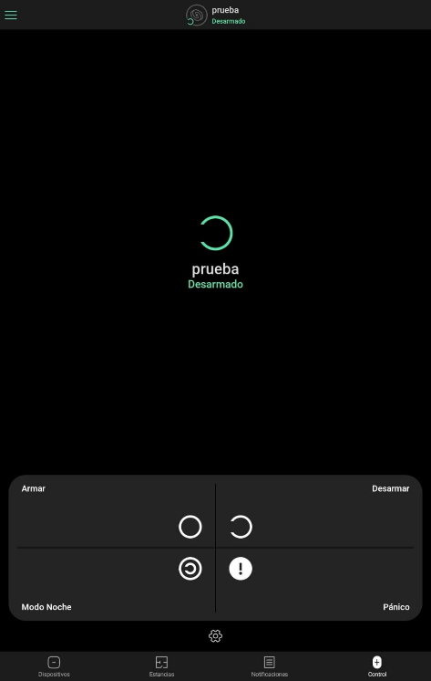Uso:

Desde el Panel de Control de la aplicación AJAX y el mando AJAX puedes:

* Armar: Activar las funciones de detección de intrusos configuradas (armar después de salir del establecimiento).
* Desarmar: Desactivar las funciones de detección de intrusos configuradas (desarmar antes de entrar al establecimiento).
* Modo Noche: Activar absolutamente todas las funciones de detección de intrusos establecidas en la plataforma.
* 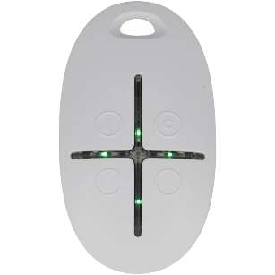Pánico: Activar alerta.